Муниципальное общеобразовательное учреждение «СОШ с УИОП № 16»
г.о.Саранск
Еженедельная школьная газета
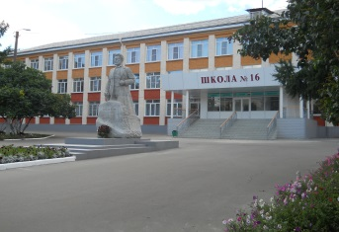
№ 24
11.03-16.03
2019г.
Развиваемся
Общаемся
Стремимся
Творим

Издается с января 2011 года
Город мастеров
Век живи – век учись

14 марта команда нашей школы приняла участие в городском этапе ежегодного профориентаци-онного проекта «Город мастеров», в котором приняли участие более 100 учащихся 8-11 классов общеобразовательных учреждений г.о.Саранск.
Организаторами мероприятия выступили ГКУ РМ «ЦЗН Саранский» и Управление образования Департамента по социальной политике Администрации г.о.Саранск.
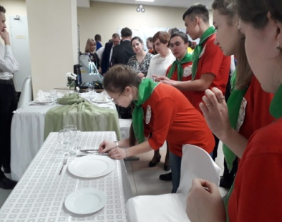
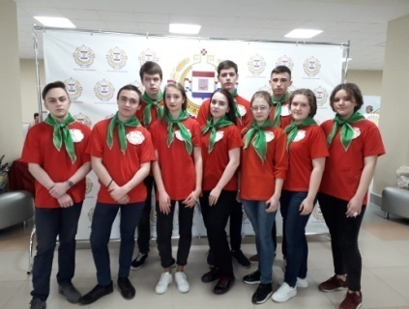
«Город мастеров» прошёл на базе МОУ «Центр образования «Тавла» - СОШ №17. Наша команда проследовала по профессиональному маршруту «Города мастеров», где ребята не только познакомились с представителями различных профессий, но и сами продемонстрировали навыки работы по той или иной специальности.
Учащиеся выполняли самые разнообразные конкурсные задания. Пусть наша команда не стала победителем, но ребята получили массу положительных эмоций, зарядились энергией активного позитива, а также приобрели навыки планирования своего профессионального будущего.

Школа – источник знаний не только для учащихся, но и для их учителей. Чтобы быть профессионалом высокого уровня, нужно постоянно заниматься самообразованием, читать много дополнительной литературы, участвовать в различных просветительских мероприятиях. Ежегодно учителя школ принимают активное участие в ярмарках педагогических идей, конкурсах и семинарах.
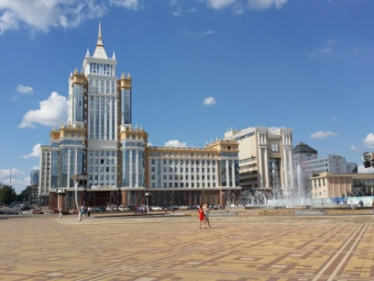
14 марта на базе Мордовского Государственного университета имени Н.П.Огарёва состоялся семинар по теме «Проблемные зоны при подготовке и выполнении заданий ЕГЭ с развёрнутым ответом (устных и письменных частей) по иностранным языкам». Учителя английского и французского языков Михайлик Л.А. и Козлова Н.П. прошли обучение на данном семинаре.
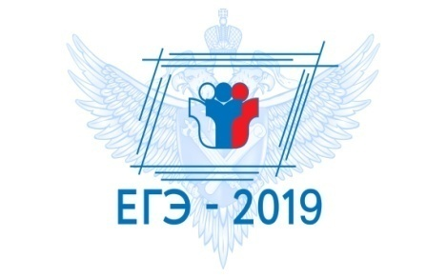
Будем надеяться, что теперь у учеников 11 класса нашей школы, сдающих ЕГЭ, не будет трудностей при выполнении этих заданий, а балл по экзамену будет высоким!

Поздравляем!
Уроженцы Мордовии в боях за Крым зазазазаКрымККККрым

Шахина Селина
и Никулина Кирилла,
занявших 1 место в Российском турнире
по танцевальному спорту
«Стиль года - 2019»;
________________________________________________
Акмаеву Ксению,
ученицу 9Б класса, занявшую 1 место
на Первенстве России по подводному спорту АКВАТЛОН (борьба в ластах);
___________________________________________________
Дригалову Ирину,
ученицу 6Б класса,
Победителя городской олимпиады по школьному краеведению
«Историко-культурное и природное наследие родного края», номинация «Летопись родного края»;
____________________________________________________
Команду учащихся школы, занявшую
3 место во Всероссийском турнире
по волейболу в составе:
Баженова Александра, 7Б кл.
Егоркина Максима, 7Б кл.
Завьялова Ильи, 6Б кл.
Завьялова Максима, 6Б кл.
(руководитель - Полшков Сергей Михайлович);
____________________________________________________
Команду учашихся школы, занявших
1 место в соревнованиях по волейболу в Первенстве Ленинского района.
(Руководитель Васягин М.В., учитель физической культуры)
Состав команды:
Карташов О., 10 кл.,
Мордошов К., 10 кл.,
Базеев Кирилл, 10 кл.,
Чурилкин А., 10 кл.,
Кирдянкин Григорий, 8В кл.
Егоркин М., 7Б кл.,
Макаров М.,9А кл.,
Тулфоров К., 7А кл.

Редактор, компьютерная вёрстка, дизайн - учащиеся 11 класса: Миронов Никита, Абрамов Михаил. Отпечатано в типографии МОУ «СОШ с УИОП №16» Тираж: 21 экз. Издание выходит еженедельно
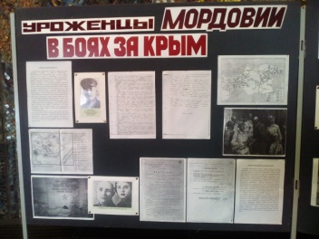
В Мордовском
музее Трудового и боевого подвига 16 марта состоялось мероприятие, посвящённое Дню освобождения Крыма от немецких захватчиков.
Представителями нашей школы на встрече с работниками музея были 8А и 6Б классы. Ребята познакомились с копиями исторических документов уроженцев Республики Мордовии,
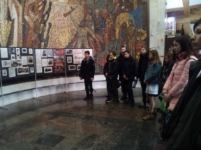
прослушали выступление экскурсовода, увидели обмундирование и предметы быта
солдат начала 40-ых годов 20 века. Также ученики прикоснулись к творчеству художников и писателей, фотографов и корреспондентов, запечатлевших подвиг освободителей Крыма.
В конце разговора было затронуто не менее важное событие, произошедшее 16-18 марта 2014 года – присоединение Крымского полуострова к Российской Федерации. На всенародном референдуме было принято решение о вхождении Крыма в состав РФ, присвоении статуса города-героя Севастополю.
В этом году прошли различные празднования, ознаменовавшие пятилетие этого памятного и важного исторического решения во многих городах страны, в том числе и в Саранске, где 16 марта на площади Тысячелетия прошли митинг и флешмоб «Артековский круг».

